Дидактическое пособие «ОБЕЗЬЯНКИ»
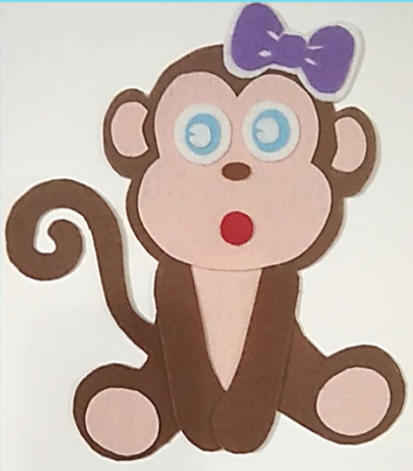

- А
- У
- Э
- И
- О

- Ы

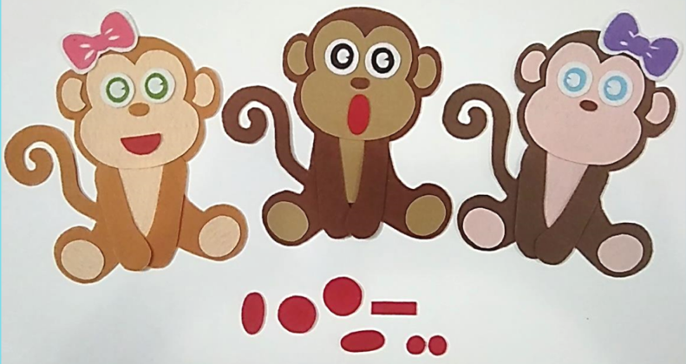
Ы О ?

Цель: знакомство с символами гласных звуков, узнавание звука или серии звуков по беззвучной артикуляции и произнесение их с голосом.

1 вариант «Отгадай, какой звук произнесла обезьяна?»
Ход игры.
Логопед прикрепляет обезьяне один из символов (рот), ребенок узнает звук и произносит его с голосом.

2 вариант «Пропой песню обезьянок»
Ход игры.
Логопед прикрепляет каждой обезьяне один из символов (рот), ребенок узнает звуки и пропевает их с голосом с четкой артикуляцией.

3 вариант «Композитор»
Ход игры.
Ребенок по заданию логопеда или самостоятельно прикрепляет каждой обезьяне один из символов (рот) и пропевает песню с голосом с четкой артикуляцией.

4 вариант «Подбери слово»
Ход игры.
Подбери слово (слова), начинающееся (-иеся) на заданный гласный звук, обозначенный символом.

